УВАЖАЕМЫЕ ЖИТЕЛИ И ГОСТИ Г. БОДАЙБО!

Администрация Бодайбинского городского поселения предупреждает о соблюдении правил пожарной безопасности в жилых помещениях и напоминает основные их требования:

ПРАВИЛА ЭКСПЛУАТАЦИИ ЭЛЕКТРОПРОВОДКИ И ЭЛЕКТРОПРИБОРОВ

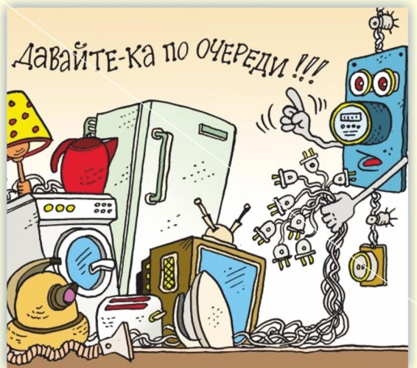
- монтаж и ремонт электропроводки поручайте только опытным специалистам;
- нельзя крепить электропроводку гвоздями, завязывать в узлы, нарушать изоляцию проводов;
- включенные в сеть электроприборы должны стоять на несгораемых подставках вдали от штор, занавесей и других легковоспламеняющихся предметов;
- не включайте одновременно в сеть несколько бытовых приборов, так как это приводит к перегрузке проводов и воспламенению изоляции;
- не пользуйтесь самодельными электропредохранителями («жучками»);
- уходя из дома, выключайте электроприборы.

ПРАВИЛА ЭКСПЛУАТАЦИИ ОТОПИТЕЛЬНЫХ ПЕЧЕЙ

- очищайте дымоходы от сажи перед началом, а также в течение всего отопительного сезона не реже 1 раза в 3 месяца;
- для кладки, ремонта, очистки, проверки всех видов печей приглашайте специально обученных людей;
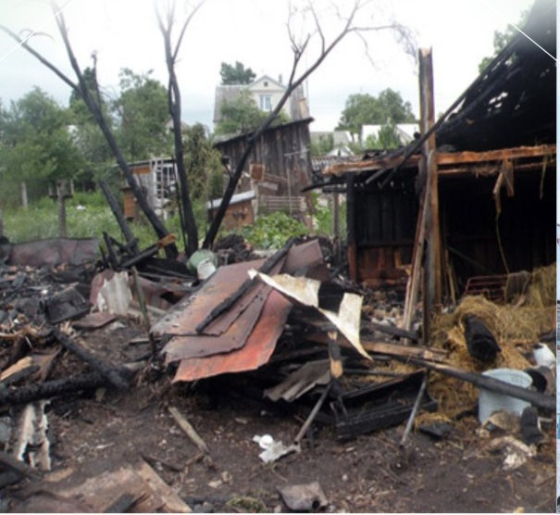
- не применяйте при растопке бензин, керосин и другие легковоспламеняющиеся жидкости. Следите, чтобы двери печи всегда были закрыты;
- не топите печи углем, если они не предназначены для этого вида топлива;
- не перекаливайте печь, а также не сушите дрова, одежду и другие горючие вещества на печи, возле нее;
- топящуюся печь не оставляйте без присмотра и не поручайте присматривать малолетним детям;
- не высыпайте горячую золу, непотушенные угли и шлак вблизи строений;
- установите на трубу искрогаситель;
- своевременно устраняйте трещины в кладке печей и дымоходов;
- чтобы не допустить попадания искр и углей на пол, постелите предтопочный лист размером не менее 0,5-0,7 м²;
- побелите на чердаках дымовые трубы и стены, в которых проходят дымовые каналы.
В СЛУЧАЕ ПОЖАРА
- немедленно сообщите в службу спасения или ЕДДС по прилагаемым телефонам;
- в доме (квартире) появился неприятный запах горелой изоляции – отключите выключатель на вводном щите;
- если горение только-только началось, накройте отключенный электроприбор мокрым одеялом, покрывалом, плотной несинтетической тканью и прижмите по краям так, чтобы не было доступа воздуха;
- горящие электроприборы выделяют много токсичных веществ. Если горение не прекратилось, надо срочно покинуть помещение;
- нельзя тушить электроприборы, включенные в электросеть!
- во время пожара, по возможности, не открывайте двери, окна, не разбивайте стекла, так как приток свежего воздуха способствует распространению огня;
- до прибытия пожарной охраны эвакуируйте людей из квартиры (дома) и приступайте к тушению пожара имеющимися средствами (предварительно обесточьте электроэнергию в помещении): вода, песок, покрывала и другие подручные средства.
КОНТАКТНЫЕ ТЕЛЕФОНЫ
- диспетчер ПСЧ-37 ФГКУ «14 ОФПС по Иркутской области»: 01; 5-14-99; 74-1-01; 112 (с моб. телефона);
- диспетчер ЕДДС (единой дежурной диспетчерской службы) муниципального образования г. Бодайбо и района: 5-27-00, с моб. телефона: 8-904-128-86-68.

ЗА НАРУШЕНИЕ ПРАВИЛ И ТРЕБОВАНИЙ ПОЖАРНОЙ БЕЗОПАСНОСТИ ЗАКОНОДАТЕЛЬСТВО РОССИЙСКОЙ ФЕДЕРАЦИИ ПРЕДУСМАТРИВАЕТ АДМИНИСТРАТИВНУЮ, УГОЛОВНУЮ И МАТЕРИАЛЬНУЮ ОТВЕТСТВЕННОСТЬ!

ОБЕЗОПАСЬТЕ СЕБЯ И СВОЕ ЖИЛЬЕ ОТ ПОЖАРА!

